Отчет по лабораторной работе ФИО, группа: Климова Мария, 833

Сборка и юстировка интерферометра Тваймана – Грина.

Темновой кадр:



X1(нормированный):



X2(нормированный):



Интерферограмма:



Косинус:

Арккосинус:

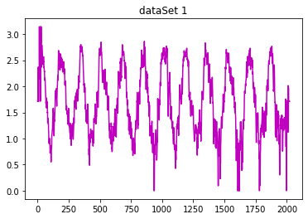

Общая фаза и ее линейная аппроксимация:

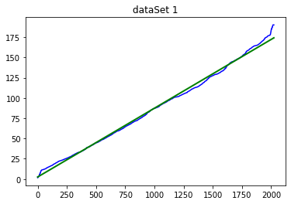

Топограмма поверхности:

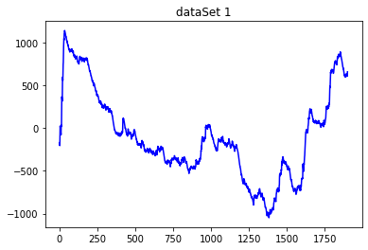

Размах:

2189.8 nm

Среднеквадратичное отклонение

648.5650190438787 nm